Plan de Educación Financiera 2015

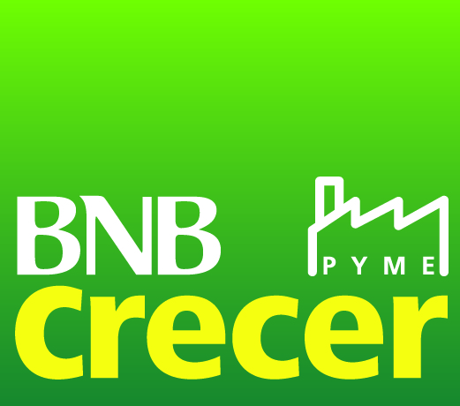

En el marco del Plan de Educación Financiera 2015 del Banco Nacional de Bolivia S.A. aprobado por la Autoridad de Supervisión del Sistema Financiero ASFI, se desarrollaron dos rondas de capacitación compuestas por 10 talleres cada una, dirigidos a los clientes Pyme y Mype del banco, ejecutados por todas las sucursales del BNB.

Además de dar cumplimiento a la Ley 383 y la normativa emitida por ASFI que determina como obligatorio que las entidades financieras cuenten con programas de educación financiera, estos talleres tienen el objetivo de mejorar las habilidades gerenciales y administrativas de los clientes del BNB y a su vez retroalimentar su relación de negocios con el banco de tal manera que puedan mejorar su gestión y hacer que su negocio crezca.

Los talleres serán impartidos por la empresa Business Edge quien a solicitud del banco impartió las siguientes temáticas:

  - “El Plan de negocio, un valioso instrumento para acceder al crédito”
b. “Finanzas y banca para no financistas”

Dentro del contenido de las temáticas desarrolladas en esta gestión, se dedicó un módulo específico para explicar el alcance de la ley 393 y normativa relacionada sobre créditos productivos, derechos y obligaciones de los consumidores financieros, el rol de ASFI.

Las fechas programadas con cada una de las Gerencias de Sucursal, fueron las siguientes:

- Primera ronda:

Mes | Día y fecha | Ciudad | Taller
Julio | lunes, 06 de julio de 2015 | Oruro | 9:00 |  |  |  | 13:00
Julio | Jueves, 23 de julio de 2015 | La Paz | 14:30 |  |  |  | 18:30
Julio | miércoles, 01 de julio de 2015 | Alto | 14:30 |  |  |  | 18:30
Julio | lunes, 13 de julio de 2015 | Cochabamba | 14:30 |  |  |  | 18:30
Julio | martes, 14 de julio de 2015 | Potosí | 14:30 |  |  |  | 18:30
Julio | miércoles, 15 de julio de 2015 | Sucre | 9:00 |  |  |  | 13:00
Julio | jueves, 16 de julio de 2015 | Santa Cruz | 9:00 |  |  |  | 13:00
Julio | lunes, 20 de julio de 2015 | Trinidad | 14:30 |  |  |  | 18:30
Julio | martes, 21 de julio de 2015 | Cobija | 16:00 |  |  | 20:00
Julio | lunes, 27 de julio de 2015 | Tarija | 14:30 |  |  | 18:30

- Segunda Ronda:

Mes | Día y fecha | Ciudad | Taller
Octubre | lunes, 05 de octubre de 2015 | Oruro | 9:00 | 13:00
Octubre | martes, 06 de octubre de 2015 | La Paz | 14:30 | 18:30
Octubre | miércoles, 07 de octubre de 2015 | Alto | 14:30 | 18:30
Octubre | lunes, 12 de octubre de 2015 | Cochabamba | 14:30 | 18:30
Octubre | martes, 13 de octubre de 2015 | Potosí | 14:30 | 18:30
Octubre | miércoles, 14 de octubre de 2015 | Sucre | 9:00 | 13:00
Octubre | jueves, 15 de octubre de 2015 | Santa Cruz | 9:00 | 13:00
Octubre | lunes, 19 de octubre de 2015 | Trinidad | 14:30 | 18:30
Octubre | martes, 20 de octubre de 2015 | Cobija | 16:00 | 20:00
Octubre | jueves, 29 de octubre de 2015 | Tarija | 14:30 | 18:30

Resultados:

